Presseinformation

Bellenberg, 24. Oktober 2018

Nilfisk auf der EuroTier Hannover, 13.–16.11.2018, Halle 26, Stand F27

Nilfisk auf der EuroTier: Reinigungslösungen für jeden
Anwendungsbereich und jede Betriebsgröße
Reinigungsspezialist zeigt Hochdruck- und Bodenreinigungsmaschinen sowie
Industriesauger

Auf der EuroTier 2018, der Leitmesse für die Tierhaltung, präsentiert Nilfisk seine aktuellen Highlights aus den Bereichen Hochdruckreinigung, Bodenreinigungsmaschinen und Industriesauger. Zu sehen sind etwa mobile Heiß- und Kaltwasser Hochdruckreiniger, die hohe Leistung und Langlebigkeit sowie umfassendes Zubehör bieten. Für die professionelle Bodenreinigung hat Nilfisk Scheuersaug- und Kehrmaschinen im Gepäck, die ergonomisch durchdacht sind und den Schmutz kraftvoll und zugleich schonend beseitigen. Zusätzlich kann man sich von den kompakten Industriesaugern und innovativem Zubehör am Stand von Nilfisk überzeugen.

Reinigung mit Heißwasser-Power
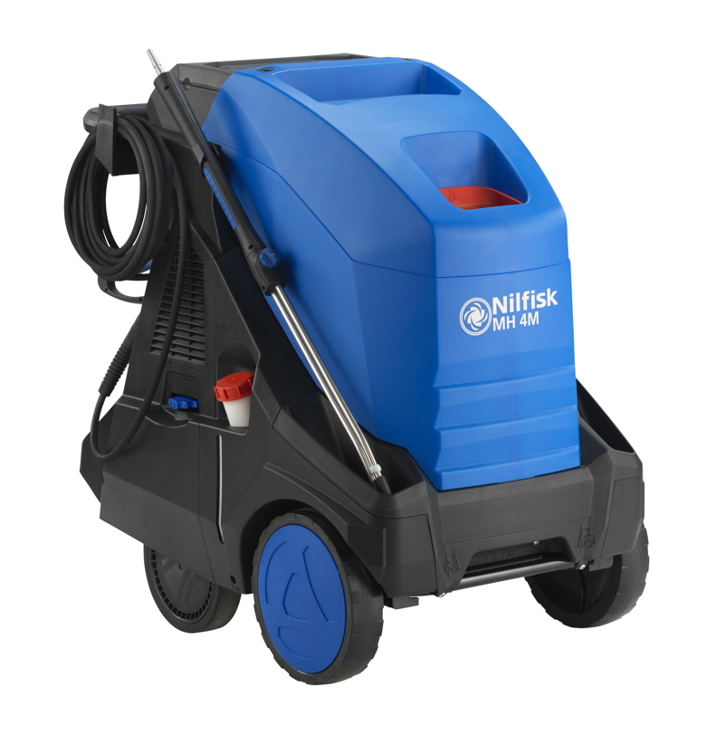
Heißwasser Hochdruckreiniger wie der Nilfisk MH 4M-210/1000 PAX sind die richtigen Helfer für den täglichen Einsatz im Stall. Dank des verbesserten EcoPower-Systems ist die Maschine besonders effizient und schnell in der Reinigung. Mit seinen vier großen Rädern lässt sich der Hochdruckreiniger auf unterschiedlichen Böden einfach bewegen. Praktische Details wie eine Strahlrohrhalterung, ein drehbarer Haken zum einfachen Abnehmen des Netzkabels sowie leicht zugängliche Reinigungsmitteltanks erleichtern die Arbeit enorm. Zusätzlich informiert die Diagnosefunktion der MH 4M-Hochdruckreiniger rechtzeitig über nötige Wartungsarbeiten und vermindert damit Stillstandzeiten.

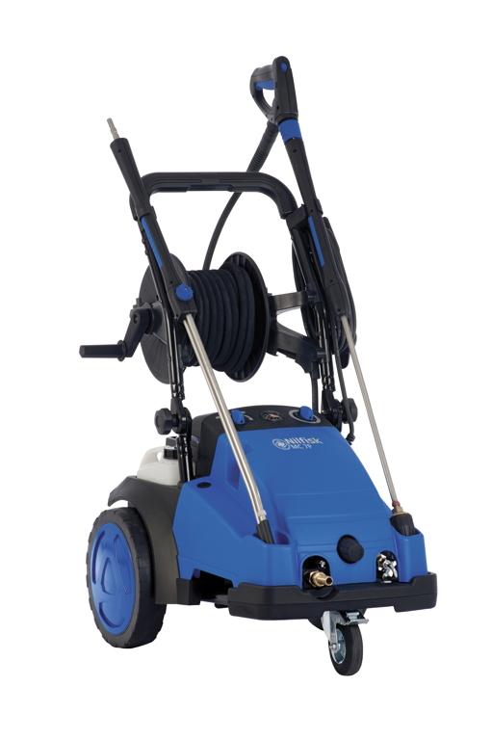
Universell einsetzbare Kaltwasser Hochdruckreiniger
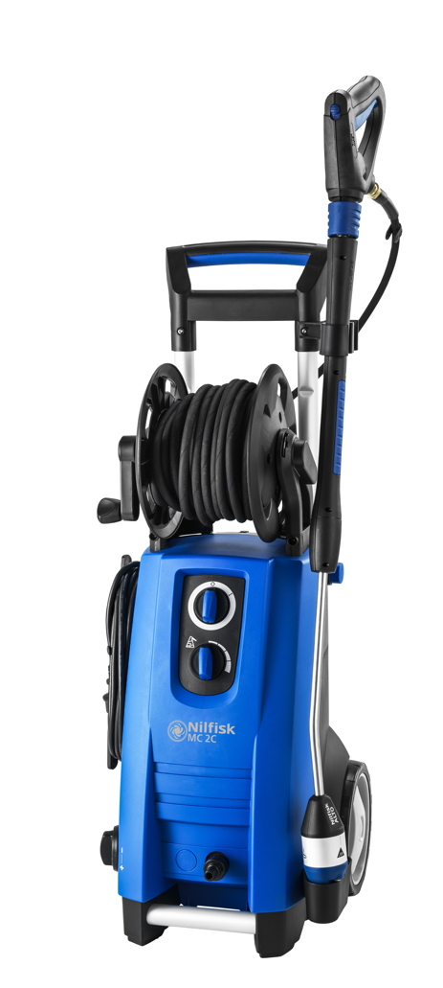
Mit dem MC 7P-195/1280 F hält Nilfisk einen innovativen Kaltwasser Hochdruckreiniger der Premiumklasse bereit, der durch sein ergonomisches und robustes Design überzeugt. Herz der Maschine ist die bewährte C3-Industriepumpe, die für Zuverlässigkeit und hohe Lebensdauer steht. Features wie ein 30 mm Edelstahlrahmen, ein klappbarer Griff und einfache Hebepunkte sowie große Hinterräder und eine Lenkrolle vorne, verleihen dem Gerät hohe Qualität und Mobilität. Die MC 2C-150/650 XT ist für den gelegentlichen Einsatz und kleinere Reinigungsaufgaben gedacht. Top-Reinigungsleistung dank der Taumelscheibenpumpe mit Messingzylinderkopf, professionelle Pistole und gutes Handling zeichnen diesen Hochdruckreiniger aus. Mitgeliefert wird das Universal Plus Strahlrohr mit der 4-in-1 Düse, ein abnehmbarer Reinigungsmitteltank und Ergo 2000-Zubehör. Die MC Hochdruckreiniger-Serie ist ideal für den Einsatz in Landwirtschaft, Gewerbe, Industrie und Transport geeignet.

Kehren und Saugen wie ein Profi
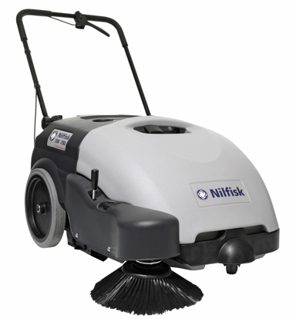
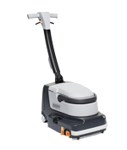
Mit der Nilfisk SW750 Kehrmaschine lassen sich sowohl Innen- als auch Außenbereiche gründlich säubern. Neben der einfachen Bedienung überzeugt die Maschine durch ihren kräftigen Batterieantrieb und das extrem niedrige Arbeitsgeräusch. Mit einer Leistung bis zu 2.900 Quadratmetern pro Stunde lassen sich auch große Flächen effizient reinigen. Ein weiteres Highlight des Nilfisk Produktprogramms ist die SC250 Scheuersaugmaschine für Hartböden. Das kompakte, batteriebetriebene Gerät erreicht jede Ecke und reinigt gründlich in beiden Richtungen. Durch einen breiten Einsatzbereich, hohe Leistung und kompakte Abmessungen glänzt auch der VHS120 SPECIAL-Sauger. Der mobile Wechselstromsauger besitzt zwei starke Bypass-Motoren und einen abnehmbaren 37-Liter-Behälter. Die große Filterfläche garantiert höchste Filterleistung; der manuelle Filterabrüttler ermöglicht das schnelle Abreinigen. Die Maschine ist optimal für viele Reinigungsaufgaben einzusetzen.

Über die EuroTier
Als weltweite Leitmesse gibt die EuroTier einen umfassenden Überblick über die Innovationen bei Technik, Dienstleistungen und Genetik rund um die moderne Tierhaltung. Einen weiteren Schwerpunkt stellen Betriebsmittel für den Tierhalter dar: Futter bzw. Futterkomponenten sowie die zugehörige Technik zum Mahlen, Mischen und Pelletieren. Ein umfangreiches Rahmenprogramm aus Specials, Foren und Veranstaltungen bietet die Möglichkeit zum fundierten fachlichen Austausch.

Bildanforderung
Bildmaterial finden Sie in unserem Medienportal http://press-n-relations.amid-pr.com (Suchbegriff „EuroTier2018“).

Weitere Informationen:  Nilfisk GmbH  Guido-Oberdorfer-Straße 2-10  89287 Bellenberg, Deutschland  Tel. +49 (0)7306 72-444  info.de@nilfisk.com – www.nilfisk.de | Presse- und Öffentlichkeitsarbeit:  Press’n’Relations GmbH – Monika Nyendick  Magirusstraße 33 – D-89077 Ulm  Tel.: 0731 96287-30 – Fax: 0731 96287-97  mny@press-n-relations.de - www.press-n-relations.de

Nilfisk GmbH in Bellenberg gehört zur Nilfisk A/S. Nilfisk blickt auf eine 113-jährige Tradition zurück und zählt zu den weltweit größten Anbietern professioneller Reinigungstechnik mit einem Umsatz von 1.082 Millionen Euro im Geschäftsjahr 2017 und rund 5.600 Mitarbeitern. Es bestehen Produktionsstätten in Dänemark, Deutschland, Ungarn, Singapur, China, Italien, Mexiko und den USA. Über eigene Vertriebsniederlassungen und ein flächendeckendes Händlernetz ist das Unternehmen in über 100 Ländern der Welt und auf allen fünf Kontinenten vertreten.

